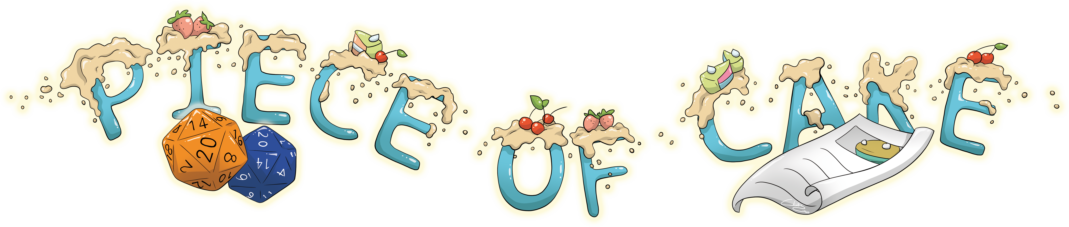

Un jeu de rôle sur table pour sensibiliser à la sécurité

Oh non ! La mallette blindée contenant la recette secrète du célèbre gâteau de la Piggy Bakery a été volée ! La piste mène à son plus grand rival : la boulangerie Honey Pot. Les joueurs parviendront-ils à récupérer la recette avant que leurs concurrents n'ouvrent la valise ?
Deux heures d'aventure pour les joueurs montrant un intérêt pour la sécurité et l'ingénierie sociale.


Idée et production : Jessica Schumacher, Vanessa Procacci, Katja Dörlemann, Sandra Helfenstein, Frank Hauser, Oli Schacher
Illustrations : Diana Bethmann alias CHIBS

Cette œuvre est placée sous une licence Creative Commons Attribution - Partage dans les mêmes conditions 4.0 International.

Introduction

Pitch
Les personnages sont tous des employés de la Piggy Bakery. Ils apprennent qu'ils risquent tous de perdre leur emploi, car la boulangerie concurrente Honey Pot a volé la mallette blindée contenant la recette super secrète du gâteau signature de la Piggy Bakery.
Ils doivent récupérer la mallette avant que leurs concurrents ne puissent l'ouvrir.
Après une phase facultative de collecte d'informations en ligne, les personnages se rendent à la boulangerie Honey Pot et utilisent plusieurs méthodes d'essai de pénétration pour trouver le coffre-fort caché qui contient leur mallette.
Honey Pot fait déjà la promotion de sa prétendue nouvelle création de gâteau. Les employés de Honey Pot ne sont pas au courant du vol et se demandent seulement pourquoi leur patronne, Jenny, ne leur a pas encore communiqué les ingrédients dont ils ont besoin pour préparer le nouveau gâteau.
Jenny elle-même est absente du bureau, elle cherche quelqu'un pour l'aider à ouvrir la mallette.

Une session de jeu « typique » pourrait ressembler à ceci :
- Les personnages se rendent en voiture à la boulangerie Honey Pot et tentent de pénétrer dans l'arrière-boutique par l'entrée principale ou par la porte de livraison en persuadant Marc, le vendeur grincheux, ou Alfred, l'apprenti, de les laisser entrer.
- Les boulangers Billy et Anna leur apprennent qu'ils n'ont pas encore reçu la liste des ingrédients de leur patronne Jenny, alors qu'ils sont censés préparer le nouveau gâteau pour demain.
- Les personnages se faufilent dans les étages supérieurs et tentent de persuader John, le secrétaire, de les laisser entrer dans le bureau de Jenny, par exemple en faisant semblant de devoir réparer son ordinateur
- Dans l'ordinateur de Jenny, ils trouvent les plans de construction de la boulangerie Honey Pot et repèrent l'emplacement du coffre-fort caché. Le code du coffre-fort se trouve également dans l'ordinateur.
- Ils s'emparent de la mallette et s'enfuient (ou échangent la vraie recette avec une fausse).
Bien sûr, en tant que MJ, vous pouvez adapter l'histoire à volonté. Peut-être que dans votre version, Jenny est présente et que le personnage se fait passer pour un serrurier ? Ou bien les personnages entrent de nuit et doivent convaincre une veilleuse de nuit ? Tout est possible !

Personnages
Des descriptions plus détaillées sont disponibles sur les fiches des personnages
Personnages Joueurs (PJ) :
- Max, nouveau directeur de la Piggy Bakery. Fils de Markus Piggy. Très charismatique.
- Elliot, apprenti, geek.
- Kelly, boulangère, très sportive
- Tom, chauffeur, très polyvalent
- Margrith, vendeuse, extrêmement charismatique

Personnages Non Joueurs (PNJ) :
- Markus Piggy, ancien directeur de la Piggy Bakery. Il est en train de passer le relais à Max.
- Jenny, directrice de la boulangerie Honey Pot. Sûre d'elle, intimidante. Habituellement absente du jeu, elle cherche quelqu'un pour l'aider à ouvrir la mallette volée.
- Marc, vendeur. Il déteste son travail et a hâte de prendre sa retraite.
- Alfred, apprenti. Traîne souvent à fumer près de l'entrée des livraisons.
- Anna, boulangère. Elle attend avec impatience la liste des ingrédients de la nouvelle « invention » de Jenny pour pouvoir commencer à pâtisser.
- Billy, boulanger, travaille avec Anna.
- John, secrétaire/assistant. Travaille au premier étage.


Accroche
Lisez le texte suivant à voix haute ou utilisez vos propres mots
Lundi matin à la Piggy Bakery. Markus Piggy, l'ancien directeur de cette entreprise familiale, est assis à la grande table de la cuisine, le visage en larmes.
« Tout est perdu ! J'ai bien peur que vous ne deviez chercher un nouvel emploi. La recette secrète de notre gâteau signature a été volée ! Et je sais qui a fait le coup : la boulangerie Honey Pot ! Ils essaient depuis longtemps d'identifier nos ingrédients secrets et de copier notre gâteau. S'ils y parviennent, on pourra mettre la clé sous le paillasson. Et ce n'est qu'une question de temps avant qu'ils n'ouvrent la mallette blindée. Je ne sais pas quoi faire ! J'aurais dû mieux protéger cette mallette ». Triste et en colère, il quitte la pièce.
Vous n'allez pas vous avouer vaincu, n'est-ce pas ? Vous décidez de récupérer la recette. Mais le temps presse, vous devez la reprendre avant que Honey Pot ait le temps d'ouvrir la mallette blindée. Que voulez-vous faire ?

Les joueurs peuvent maintenant se rendre directement à la boulangerie Honey Pot ou mettre plus de chances de leur côté en récoltant des informations en ligne sur leur cible (voir « Collecte d'informations / Reconnaissance active »).

Collecte d'informations / Reconnaissance active
Les personnages astucieux tenteront d'obtenir des informations sur leur cible avant de s'y rendre, voire de lancer des attaques d'ingénierie sociale pour faciliter leur intrusion.
Sur le site web, vous pouvez voir qu'ils annoncent une toute nouvelle création de gâteaux qui devrait être disponible très bientôt.
En haut à droite, il y a un formulaire de connexion à l'intranet.
Sur la page des contacts, vous voyez l'adresse de la boulangerie Honey Pot avec une mention « Pour les livraisons, veuillez passer par l'arrière du bâtiment ». Vous y trouvez également les numéros de téléphone du magasin et du bureau administratif.
En utilisant des attaques d'ingénierie sociale telles que des e-mails ou des appels téléphoniques d'hameçonnage (charisme SD 13), les personnages pourraient accéder à l'intranet et apprendre que personne chez Honey Pot ne connaît encore la nouvelle recette car leur patronne est encore très secrète à ce sujet (parce qu'elle n'a pas encore pu ouvrir la mallette, ce que les employés ignorent).
Au lieu de l'ingénierie sociale, les personnages pourraient également utiliser des méthodes techniques telles que des attaques par injection SQL ou une connexion par force brute pour accéder à l'intranet (geek SD 12).

Si les personnages parviennent à fouiller dans l'intranet, ils trouvent des informations sur un projet de construction. Apparemment, Honey Pot prévoit d'agrandir plusieurs pièces. Donnez aux joueurs le document contenant les plans d'étage.

Boulangerie Honey Pot

Espace extérieur

1 - Entrée principale
Après un court trajet en voiture à travers la ville, les personnages atteignent la boulangerie Honey Pot. Laissez-les décider de l'endroit où ils se garent et de la manière dont ils veulent s'approcher du bâtiment.
La boulangerie se trouve à l'angle de la route principale et d'une route secondaire. Devant le bâtiment, il y a trois places de parking qui donnent sur la route secondaire. Vous voyez un petit panneau « Entrée livraisons » avec une flèche pointant vers l'arrière du bâtiment.
Une grande façade vitrée offre une bonne vue sur l'espace de vente. Vous sentez l'odeur de pain frais et de délices sucrés.
Un petit escalier en pierre de trois marches mène à l'entrée. À côté des marches, vous voyez un panneau indiquant « The cake is NOT a lie ! Ici, bientôt : quelque chose d'énorme (TM) ! »
L'entrée en elle-même est constituée de portes coulissantes en verre, recouvertes de petits autocollants représentant des abeilles souriantes.
En jetant un coup d'œil dans l'espace de vente, les personnages remarquent qu'il s'agit apparemment d'une journée de faible affluence. Une femme âgée paie ses petits pains et s'apprête à partir.
Si les personnages ont déjà un plan, ils peuvent attendre qu'il n'y ait plus de clients ou au contraire qu'il y en ait beaucoup.
Le vendeur grincheux Marc est toujours présent mais on peut le persuader de sortir avec un (charisme SD 11) ou même de laisser les personnages entrer dans l'arrière-boutique pour une raison plausible telle qu'un passage urgent aux toilettes.
(voir « 3 - espace de ventes » pour plus d'informations si les personnages entrent dans l'espace de ventes)

2 - Entrée des livraisons
La route secondaire contourne la route à gauche. Au-dessus d'une porte métallique, un petit panneau indique « Entrée livraisons ». À côté du panneau, un projecteur clignote. À côté de la porte, fixé au mur, vous voyez un clavier électronique. Devant la porte, un peu à gauche, se trouve une petite table et deux chaises. Dans le cendrier posé sur la table, une cigarette est encore allumée.
Sur le côté droit de la porte, il y a plusieurs cartons ouverts et deux poubelles, dont l'une est étiquetée « Papier » et l'autre « Déchets industriels »
Par une petite fenêtre ouverte à côté des poubelles, on sent une bonne odeur de gâteau frais.
Au niveau d'une place de parking vide, une petite plaque métallique indique « Parking réservé à la direction »
En utilisant (Athlétisme SD 13), les personnages peuvent monter dans les poubelles et les fouiller. Ils trouvent une facture pour un coffre-fort qui a été installé la semaine dernière.

Le clavier situé à côté de l'entrée des livraisons peut être craqué avec un (geek SD 14). Sinon, si les personnages attendent un peu, la porte s'ouvre et Alfred l'apprenti sort pour fumer. On peut le persuader avec (charisme FS 14) de laisser entrer les personnages ou de donner plus d'informations sur la boulangerie.


Rez-de-chaussée

3 - Espace de vente
En entrant dans l'espace de vente, l'odeur du pain frais et des gâteaux s'amplifie. On y trouve un grand choix de pains, de gâteaux, de tartes, de petits pains, de muffins et de croissants.
Sur le comptoir se trouve un terminal de vente avec écran tactile, en face d'une machine à café située sur le mur du fond.
Un homme d'une cinquantaine d'années, très gominé, réapprovisionne un présentoir en verre avec des sandwichs frais.
Au-dessus d'une porte à droite du comptoir, se trouve un panneau indiquant « Toilettes » avec une flèche pointant vers la gauche.
Sur votre gauche, vous voyez un petit porte-manteau en bois.
Au fond, vous voyez deux tables rondes avec deux chaises chacune.
Marc, le vendeur, lance un salut peu amical aux personnages. Il espérait pouvoir se détendre un peu et est contrarié de devoir à nouveau servir des clients.
En utilisant (charisme SD 11), les personnages peuvent essayer d'obtenir des informations sur la boulangerie ou de persuader Marc de les laisser entrer dans l'arrière-boutique en invoquant une raison valable (comme une visite urgente aux toilettes).
Si les personnages regardent de plus près autour d'eux, ils trouveront également un panneau indiquant « Wifi gratuit : Mot de passe 123456 »
S'ils se connectent à ce wifi, ils pourront peut-être accéder à l'intranet de la boulangerie avec (geek DS 12) et obtenir les plans du bâtiment. (voir « Collecte d'informations »)


4 - Couloir
Une fois la porte franchie, vous entrez dans un couloir sombre et très laid. Les lumières vacillantes du plafond parviennent à peine à éclairer cette zone.
Vous voyez plusieurs portes avec à côté de petites plaques métalliques : « Espace de vente », « Toilettes », « Salle de repos », « Atelier de boulangerie », « Stockage », « Chambre froide ».
Au bout du couloir, des escaliers en colimaçon mènent au premier étage.

5 - Stockage
La salle de stockage est assez sombre. La faible lumière du couloir permet d'apercevoir plusieurs étagères. La pièce sent le café.
Dans les rayons se trouvent toutes sortes d'ingrédients, tels que de la farine, du sucre et du sel. Il y a des boîtes en carton remplies de sacs de grains de café.
Cette pièce n'a pas d'importance particulière pour l'histoire. Elle peut servir pour vous cacher ou même vous fournir une cachette sous une planche détachée du plancher en cas d'urgence.

6 - Chambre froide
Les lumières s'allument automatiquement lorsque vous entrez dans cette pièce réfrigérée. Dans les rayons, vous voyez du lait, de la crème et des cartons remplis de levure.
Cette pièce n'a pas d'importance particulière pour l'histoire.

7 - Cuisine
En entrant dans la cuisine, vous sentez une odeur de gâteau sortant du four. Vous voyez une grande table au centre de la pièce et deux plus petites sur le mur à votre gauche. Plusieurs chariots à plateaux contiennent de grandes quantités de petits pains. Une vieille machine à laver industrielle ronronne au fond de la pièce. Deux petites fenêtres laissent entrer un peu de lumière dans la cuisine, qui est par ailleurs peu éclairée. À votre droite, se trouvent deux grands fours. Les étagères murales sont remplies de vaisselle et d'outils.
Dans la cuisine, les personnages rencontrent Anna et Billy, les boulangers. Ils sont un peu stressés car ils sont censés commencer à préparer le nouveau gâteau, mais leur patronne, Jenny, ne leur a toujours pas donné la liste des ingrédients.
Anna et Billy ne savent pas que Jenny n'a pas inventé le nouveau gâteau, mais qu'elle l'a volé à la Piggy Bakery.

8 - Toilettes
Les toilettes sont une très petite pièce rectangulaire avec une fenêtre en verre dépoli. En dehors des toilettes, d'un petit lavabo, d'un miroir et d'une poubelle, il n'y a rien d'autre dans la pièce.
Elle peut servir de cachette. Si c'est nécessaire pour votre histoire, vous pouvez également placer des informations dans la poubelle, comme une facture pour les outils que Jenny a achetés pour essayer d'ouvrir la mallette blindée.

9 - Salle de repos
Dans cette petite cuisine, se trouvent une seule plaque de cuisson, un four à micro-ondes, un évier et un placard. Au milieu de la pièce, se trouvent une petite table et trois chaises bon marché.
Dans le bas de l'armoire, les personnages ne voient que de la vaisselle et des tasses. L'étagère supérieure contient un commutateur réseau et le point d'accès Wifi.
Le personnage peut se connecter au réseau et accéder à l'intranet à l'aide d'un (geek SD 11) et trouver le plan de la boulangerie, voir Collecte d'informations.



Premier étage

10 - Couloir / Salon
L’escalier en colimaçon débouche sur un large couloir très lumineux. Vous voyez quatre portes. La première à gauche est une porte vitrée qui mène à ce qui semble être une salle de réunion. Une autre porte vitrée au bout du couloir semble donner sur une petite terrasse extérieure. Les deux autres portes, à gauche et à droite, sont en bois.
À côté des escaliers, il y a un petit coin salon avec deux fauteuils et une table ovale en verre, couverte de magazines de boulangerie.
Sur les murs, plusieurs photos montrent ce bâtiment dans le passé. Certaines d'entre elles sont en noir et blanc.

11 - Salle de réunion
Une grande table en chêne trône au centre de la pièce, entourée de chaises en cuir noir. Sur la gauche, il y a plusieurs armoires murales. Un tableau de conférence se trouve dans le coin de la pièce, à côté de la fenêtre.
Avec (geek SD 12), les personnages peuvent trouver des câbles LAN sous la table, ce qui leur donne accès à l'intranet où ils peuvent trouver les plans du bâtiment, s'ils ne les ont pas encore. (Voir collecte d'informations)
S'ils tournent la dernière page du tableau, ils voient les notes de la dernière réunion. Apparemment, un nouveau produit est en cours de lancement qui, espérons-le, mettra « PB » sur la paille. (PB est l'abréviation de « Piggy Bakery », ce que l'on peut découvrir grâce à Intelligence SD 11).

12 - Bureau administratif (John)
Le bureau administratif sent bon les fleurs posées sur un bureau à côté d'un ordinateur. Une imprimante se trouve sur une armoire à deux portes à gauche de la pièce.
À côté de la porte, une petite boîte argentée est fixée au mur.
John, le secrétaire, est présent et tape à l'ordinateur. Pour le convaincre de les laisser entrer dans le bureau de Jenny ou de quitter la pièce afin qu'ils puissent examiner son ordinateur, il faut (charisme SD 13).
Sur son ordinateur, ils peuvent trouver l'agenda de Jenny (voir section 14).
La clé du bureau de Jenny se trouve dans la petite boîte argentée accrochée au mur, qui nécessite elle-même une clé. Cette clé se trouve dans un tiroir du bureau de John ou les joueurs peuvent forcer la boîte argentée avec un (nerd SD 13)

13 - Terrasse
La terrasse est équipée d'un barbecue, d'une table de ping-pong et d'une table avec deux bancs. Deux palmiers dans les coins apportent un peu d'ombre.
Cet endroit peut être utilisé pour attirer John hors du bureau administratif par exemple (« Allons parler dehors ») pendant que d'autres membres du groupe fouillent le bureau.

14 - Bureau de la directrice (Jenny)
La partie gauche de la pièce est dominée par un coin salon avec un grand canapé et deux fauteuils. Sur le côté droit, vous voyez un grand bureau sur lequel se trouvent un écran plat d'ordinateur et un clavier. Le mur de droite est recouvert d'une immense bibliothèque.
À côté de la porte, vous voyez un aquarium abritant plusieurs poissons-clowns.
En utilisant une (Intelligence SD 11), les personnages peuvent trouver le mot de passe du PC sous le clavier, ou ils peuvent utiliser un (geek SD 13) pour essayer de forcer le mot de passe de Jenny. (laissez-les suggérer quelques mots de passe en se basant sur ce qu'ils voient dans le bureau)
Sur le PC, ils trouvent l'agenda de Jenny et un fichier appelé « passwords.xls », dans lequel ils peuvent trouver le code d'accès au coffre-fort caché : 1-3-3-7

Agenda de Jenny
Hier 21:00 à aujourd'hui 02:00 : « Ingrédients PB ».
Maintenant : Réunion avec l'agence publicitaire.
Dans une heure : Rendez-vous serrurier

Le coffre-fort est caché derrière l'étagère à livres et s'ouvre avec le code PIN 1-3-3-7. Dans le coffre-fort, ils trouveront la mallette blindée.
Les personnages peuvent maintenant décider de la manière dont ils souhaitent terminer l'histoire, par exemple en s'enfuyant ou en échangeant les recettes dans la mallette. (Le père de Max lui a donné le code pour ouvrir la mallette).

Débriefing
Une fois la recette récupérée, nous pouvons retourner à la Piggy Bakery, faire une grande fête... et peut-être que demain, les journaux relateront le lancement raté du nouveau produit de Honey Pot...
Passons maintenant en revue les thèmes de l'ingénierie sociale et des essais de pénétration que les personnages ont utilisés pour leur expédition :
Thèmes potentiels
- Reconnaissance active (contacter Honey Pot avant de s'y rendre)
- Reconnaissance passive (consulter le site web, Facebook, Twitter...)
- Cartographie (surveillance de l'entrée, du périmètre)
- Crochetage de serrure
- Téléphotographie
- Accès au réseau (ports d'accès au réseau ouverts, sans fil...)
- Fouille dans les bennes à ordures
- Filature
- Salles de réunion : bureau libre et sans papiers
- Ingénierie sociale
- Phishing (e-mail) / Vishing (voix) / Smishing (SMS)
- Usurpation d'identité
- Dead Drops USB

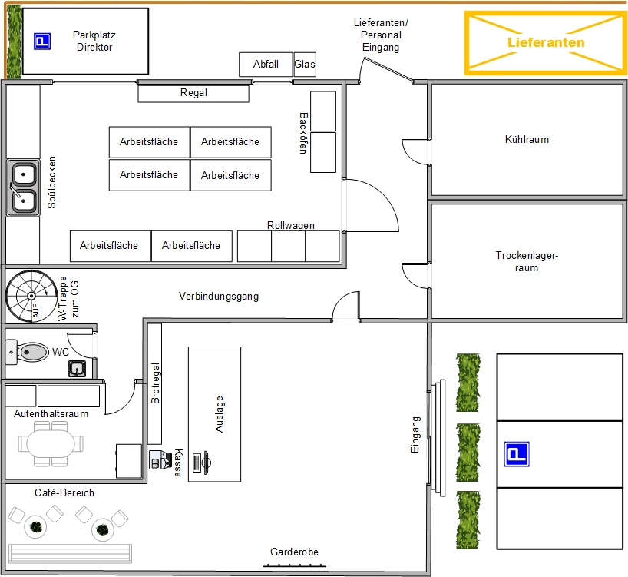
Boulangerie Honey Pot - Rez-de-chaussée

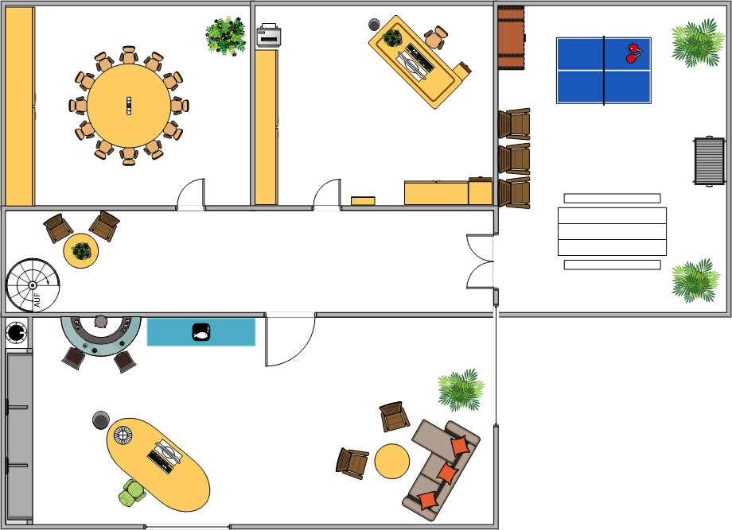
Boulangerie Honey Pot - Premier étage

